Giải bài tập trang 12, 13 SGK Toán 1: Các số 1, 2, 3. Luyện tập
Bài 1: (Hướng dẫn giải bài tập số 1 SGK)
Viết các số 1, 2 ,3
Hướng dẫn giải
Học sinh tự viết tay các số 1, 2, 3
Bài 2: (Hướng dẫn giải bài tập số 2 SGK)
Viết số vào ô trống theo mẫu (vào ô trống):
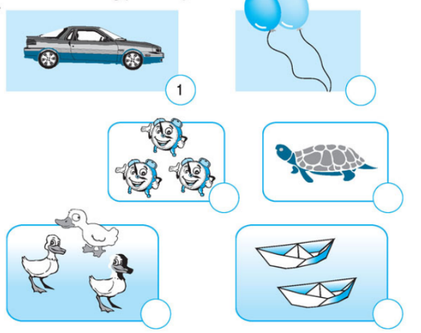
Hướng dẫn giải
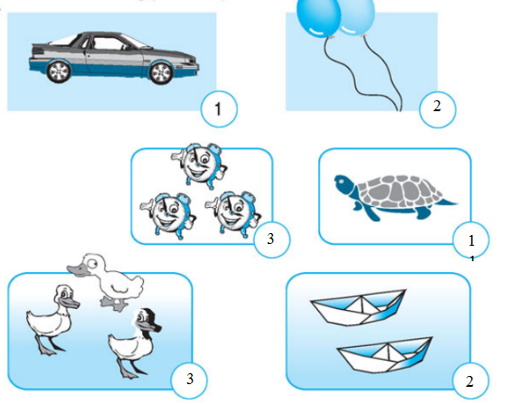
Bài 3: (Hướng dẫn giải bài tập số 3 SGK)
Viết số hoặc vẽ số chấm tròn thích hợp
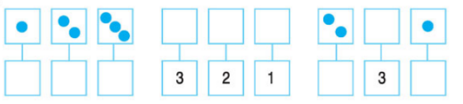
Hình 1 Hình 2 Hình 3
Hướng dẫn giải
Hình 1: Ô 1: Số 1
Ô 2: Số 2
Ô 3: Số 3
Hình 2: Ô 1: Vẽ 3 chấm tròn
Ô 2: Vẽ 2 chấm tròn
Ô 3: Vẽ 1 chấm tròn
Hình 2: Ô 1: Số 2
Ô 2: Vẽ 3 chấm tròn
Ô 3: Số 1
Hướng dẫn giải bài Giải bài tập trang 13 SGK Toán 1: Luyện tập (bài 1, 2, 3 trang 13/SGK Toán 1)
Bài 1: (Hướng dẫn giải bài tập số 1 SGK)
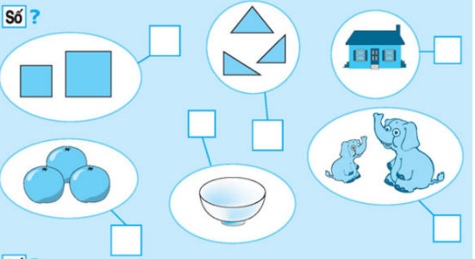
Hướng dẫn giải
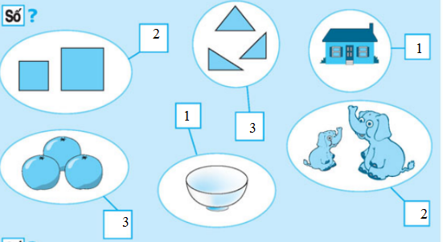

Bài 2: (Hướng dẫn giải bài tập số 1 SGK)
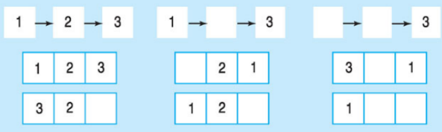
Hướng dẫn giải
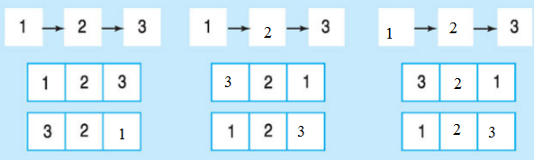
Bài 3: (Hướng dẫn giải bài tập số 1 SGK)

Hướng dẫn giải
